


משטרת ישראל
אגף התנועה / את"ן שרון

סיור ביטחון לאומי וביטחון הפנים / מזרח ירושלים

7 אוגוסט 2018 ~ כו' אב תשע"ח ~ יום שלישי

25-30 משתתפים

תוכנית וסדר יום :
- 07:15 - התארגנות במרחב ויציאה לירושלים
08:45 - התכנסות במוזיאון ידידי ישראל / יוסף ריבלין 20 נחלת שבעה.
יש אפשרות במוזיאון לקפה ומאפה /ארוחת בוקר בעלות בסיסית / נדרש להזמין מראש
- 09:15 - דברי פתיחה:
נצ"מ דימ' גדעון מור
מנכ"ל המוזיאון, מר אילן סקולניק
- 09:30 - סיור במוזיאון ידידי ישראל / בהדרכת נצ"מ דימ גדעון מור התמקדות בערך "הנני", השירות במשטרת ישראל / באגף התנועה ~ שליחות או משלח יד ?
- 10:30 – הרצאה על ערביי מזרח ירושלים / נצ"מ דימ' גדעון מור .
- 12:00 – ארוחת צהריים ( התארגנות עצמית )
- 13:00 – יציאה לסיור במזרח ירושלים ודגשים על התפתחותה של ירושלים בין 1948 לבין 1967.
  - מפגש ושיחה עם בעלי דעה במזרח ירושלים.
  - שאלת ירושלים מזרח - מערב וכיצד נוצרו גבולות 1948 ?
  - מהם שטחים מפורזים ?
  - מהם שטחי הפקר ?
  - גבולות ירושלים 1948.
  - אתגרי העיר במזרח.
  - תפיסת ביטחון הפנים ואסטרטגיות שיטור במזרח ירושלים.
- 16:00 - סיכום סיור ונסיעה לבית דגן.
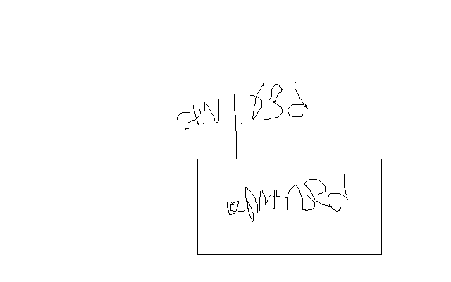
~ סיור פורה ומוצלח ~

נצ"מ דימ' גדעון מור
ג - מ ידע

